SCHRIJF MEE VOOR
RECHTEN NOORSE SÁMI-GEMEENSCHAP BEDREIGD
ELLINOR GUTTORM UTSI
NOORWEGEN


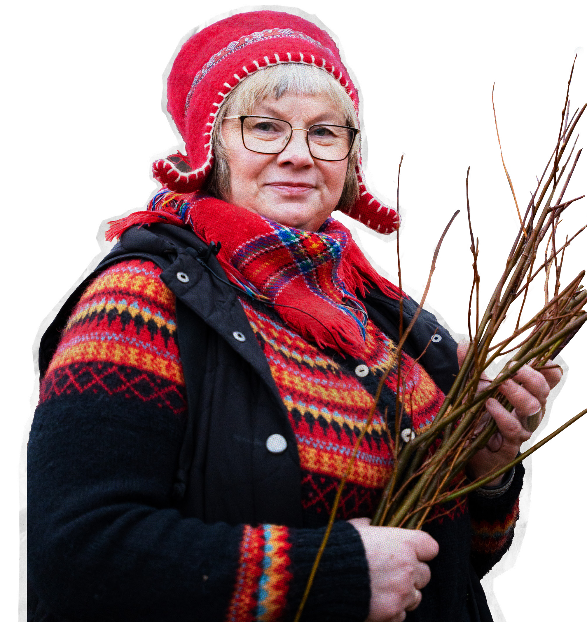



Voor Ellinor Guttorm Utsi en haar gemeenschap is de rendierhouderij veel meer dan een beroep. Voor de Sámi, de oorspronkelijke bewoners van Noord- Noorwegen, is het een manier van leven. Het is bovendien een wettelijk beschermde traditie. Maar de overheid wil windturbines bouwen en wegen aanleggen op de zomerweiden van de rendieren. Dit zal de trekroutes verstoren, het landschap opdelen en de Sámi-cultuur ernstig in gevaar brengen.

HONDERDEN WINDTURBINES
De rendieren trekken elk seizoen naar andere gebieden en de Sámi trekken met hen mee. ’s Zomers verblijven ze op weiden aan de Noorse Arctische kust. Precies daar wil de Noorse overheid honderden windturbines bouwen en wegen en hoogspanningslijnen aanleggen.

ZOGENAAMD GROEN
Hoewel een windpark duurzaam klinkt, is een deel van de stroom bedoeld voor een fabriek voor vloeibaar gas. Die blijft daardoor langer open en kan meer fossiele brandstof expor­ teren. De uitstoot wordt zo niet verminderd maar verplaatst.

BEDOLVEN ONDER PAPIERWERK
De projectontwikkelaar overspoelt Ellinors gemeenschap met ingewikkelde documenten en vergaderingen over de aanleg van zeven industriële windparken. Dit maakt het erg moeilijk om effectief en op een gelijkwaardige manier mee te praten over de plannen.

STRIJD VOOR SÁMI-CULTUUR
Als woordvoerder en leider van haar gemeenschap strijdt Ellinor niet alleen voor het behoud van de Sámi­cultuur, ­taal en ­tradities, maar ook voor de toekomst van haar familie. “Zonder ons land verdwijnt onze cultuur. Onze toekomst moet worden beschermd door de mensenrechten,” zegt Ellinor.

WAT KUN JIJ DOEN?
Roep Noorwegen op om naar Ellinor en het Sámi­volk te luisteren en hen te helpen hun land, leefwijze en cultuur te beschermen.
Stuur Ellinor een kaartje zodat ze weet dat je haar steunt.







SCHRIJF EEN BRIEF
Roep de Noorse overheid op om de rechten van de Sámi te beschermen.
TEKSTSUGGESTIE BRIEF
↓

VERTALING
Dear Prime Minister,
Geachte premier,

Ellinor Guttorm Utsi is een inheemse Sámi­leider die zich onvermoeibaar inzet voor de bescherming van de eeuwenoude traditie van rendierhouderij in het noorden van Noorwegen. In 2023 werden er opeens plannen gepresenteerd om honderden windturbines te plaatsen op zomerweidegronden in Čorgaš. De gevolgen zijn enorm: weidegronden zullen worden beschadigd en migratieroutes verstoord. Dit betekent feitelijk dat de Sámi­cultuur zal worden vernietigd. Ondanks hevig verzet maken de autoriteiten haast met de plannen.
Ellinor Guttorm Utsi is a Sámi Indigenous leader
working tirelessly to protect her community’s ancient
reindeer­herding way of life in northern Norway.
In 2023, several hundred wind turbines were suddenly
proposed directly on their summer grazing lands in
Čorgaš, threatening to damage grazing land, break
migration routes and destroy their culture. Despite
Ik verzoek u dringend om de rechten van de Sámi­ rendierhoudersgemeenschappen te beschermen. De industriële windenergieprojecten die hun land en levenswijze bedreigen, mogen niet doorgaan zonder toestemming van de betrokken Sámi­bevolking.
fierce opposition, the authorities are rushing approvals.
I urge you to protect the rights of the Sámi reindeer­

Hoogachtend,
herding communities by ensuring that industrial wind­
power projects that threaten their lands and way of life

STUUR JE BRIEF NAAR
do not proceed without the free, prior and informed
consent of the affected Sámi people.
Prime Minister of Norway Office of the Prime Minister PO box 8001 Dep
0030 OSLO NORWAY
Yours sincerely,
[naam]
[woonplaats, land]

STUUR EEN KAARTJE
TEKSTSUGGESTIE KAARTJE

Zo weet Ellinor dat je haar steunt.
Bures Ellinor,

STUUR JE KAARTJE NAAR
VERTALING
Hallo Ellinor, We steunen je!
Mii doarjut din!
Ellinor Guttorm Utsi Amnesty International Postbus 1968
[Jouw naam + land]
1000 BZ Amsterdam
Amnesty zorgt ervoor dat je kaartje bij Ellinor terechtkomt
TIP: TEKEN EEN

LANDSCHAP OF RENDIER

SCHRIJF MEE VOOR
GEVLUCHT VOOR DROOGTE EN HONGERSNOOD
DAMISOA
MADAGASKAR


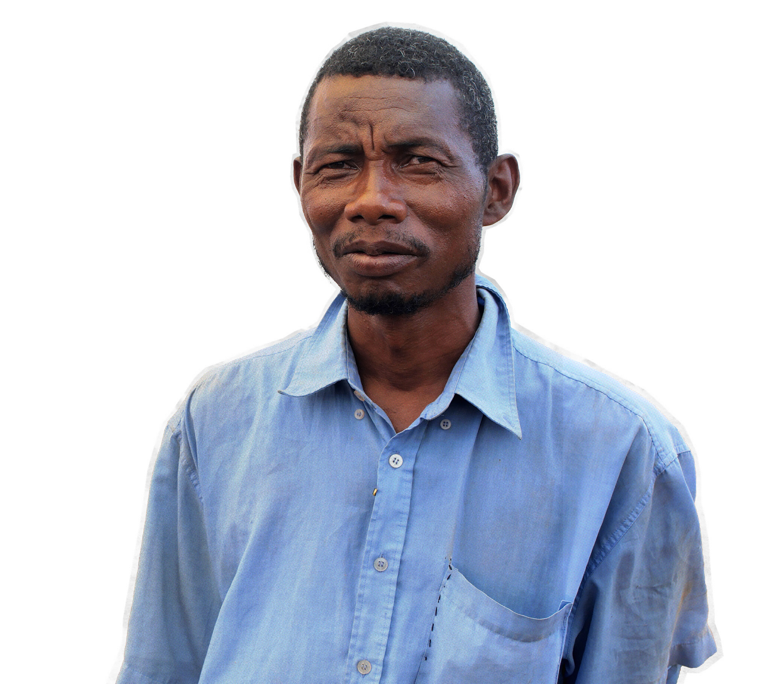



Damisoa en zijn gezin lieten in 2021 vanwege aanhoudende droogte en honger alles achter. In de hoop op een beter leven, trokken ze van hun woonplaats in het zuiden van Madagaskar naar het noorden van het land. Maar ook daar is het leven verschrikkelijk zwaar. Ze kwamen terecht in een kamp met slechte huizen, nauwelijks schoon water en een tekort aan wc’s.
Damisoa, zijn gezin en vele anderen hebben dringend hulp nodig.

HONGERSNOOD DOOR KLIMAATVERANDERING
De inwoners van Androy, een regio in het zuiden van Madagaskar, merken elke dag de effecten van klimaat­ verandering. De droogte houdt aan, oogsten mislukken en er is een enorm voedseltekort. Veel mensen vluchten voor de hongersnood die er heerst. Ook Damisoa, zijn vrouw en hun drie kinderen zagen geen andere uitweg. Na een loodzware, maandenlange reis kwam het gezin aan in Boeny, een regio in het noordwesten van het land. Helaas bleek daar het leven nauwelijks beter.

WATER VOL KROKODILLEN
In maart 2023 bouwde de overheid 33 hutten voor klimaat­ vluchtelingen. Damisoa’s gezin kreeg een hutje van vijf vierkante meter toegewezen. Tijdens het regenseizoen over­ stroomt de nabijgelegen rivier geregeld, waardoor het kamp
wordt omringd door snelstromend water vol krokodillen.
De bewoners kunnen nauwelijks aan voedsel komen en ook medische zorg is schaars. “We hebben geen zaden om te planten en het land is niet vruchtbaar,” zegt Damisoa.
Begin 2025 stierf zijn pasgeboren nichtje omdat haar moeder vanwege de honger geen borstvoeding meer kon geven.

DRINGEND HULP NODIG
De overheid benoemde Damisoa tot ‘locatiebeheerder’. Het is zijn taak om de kampbewoners te vertegenwoordigen en om contacten te onderhouden met autoriteiten. Werk waar hij niet voor wordt betaald. Toch doet hij zijn uiterste best om op te komen voor de bewoners. “We vragen om hulp zodat we tenminste te eten hebben, want ons grootste probleem hier is honger.” Maar goede hulp blijft uit. De regering van Madagaskar schiet keer op keer tekort in het beschermen van de rechten van de mensen die voor de extreme droogte in Androy naar andere delen van het land zijn gevlucht.

WAT KUN JIJ DOEN?
Roep de autoriteiten van Madagaskar op om mensen die zijn ontheemd goede hulp te geven, zoals water, voedsel, onderdak en medische zorg.
Stuur Damisoa een kaartje zodat hij weet dat je hem steunt.

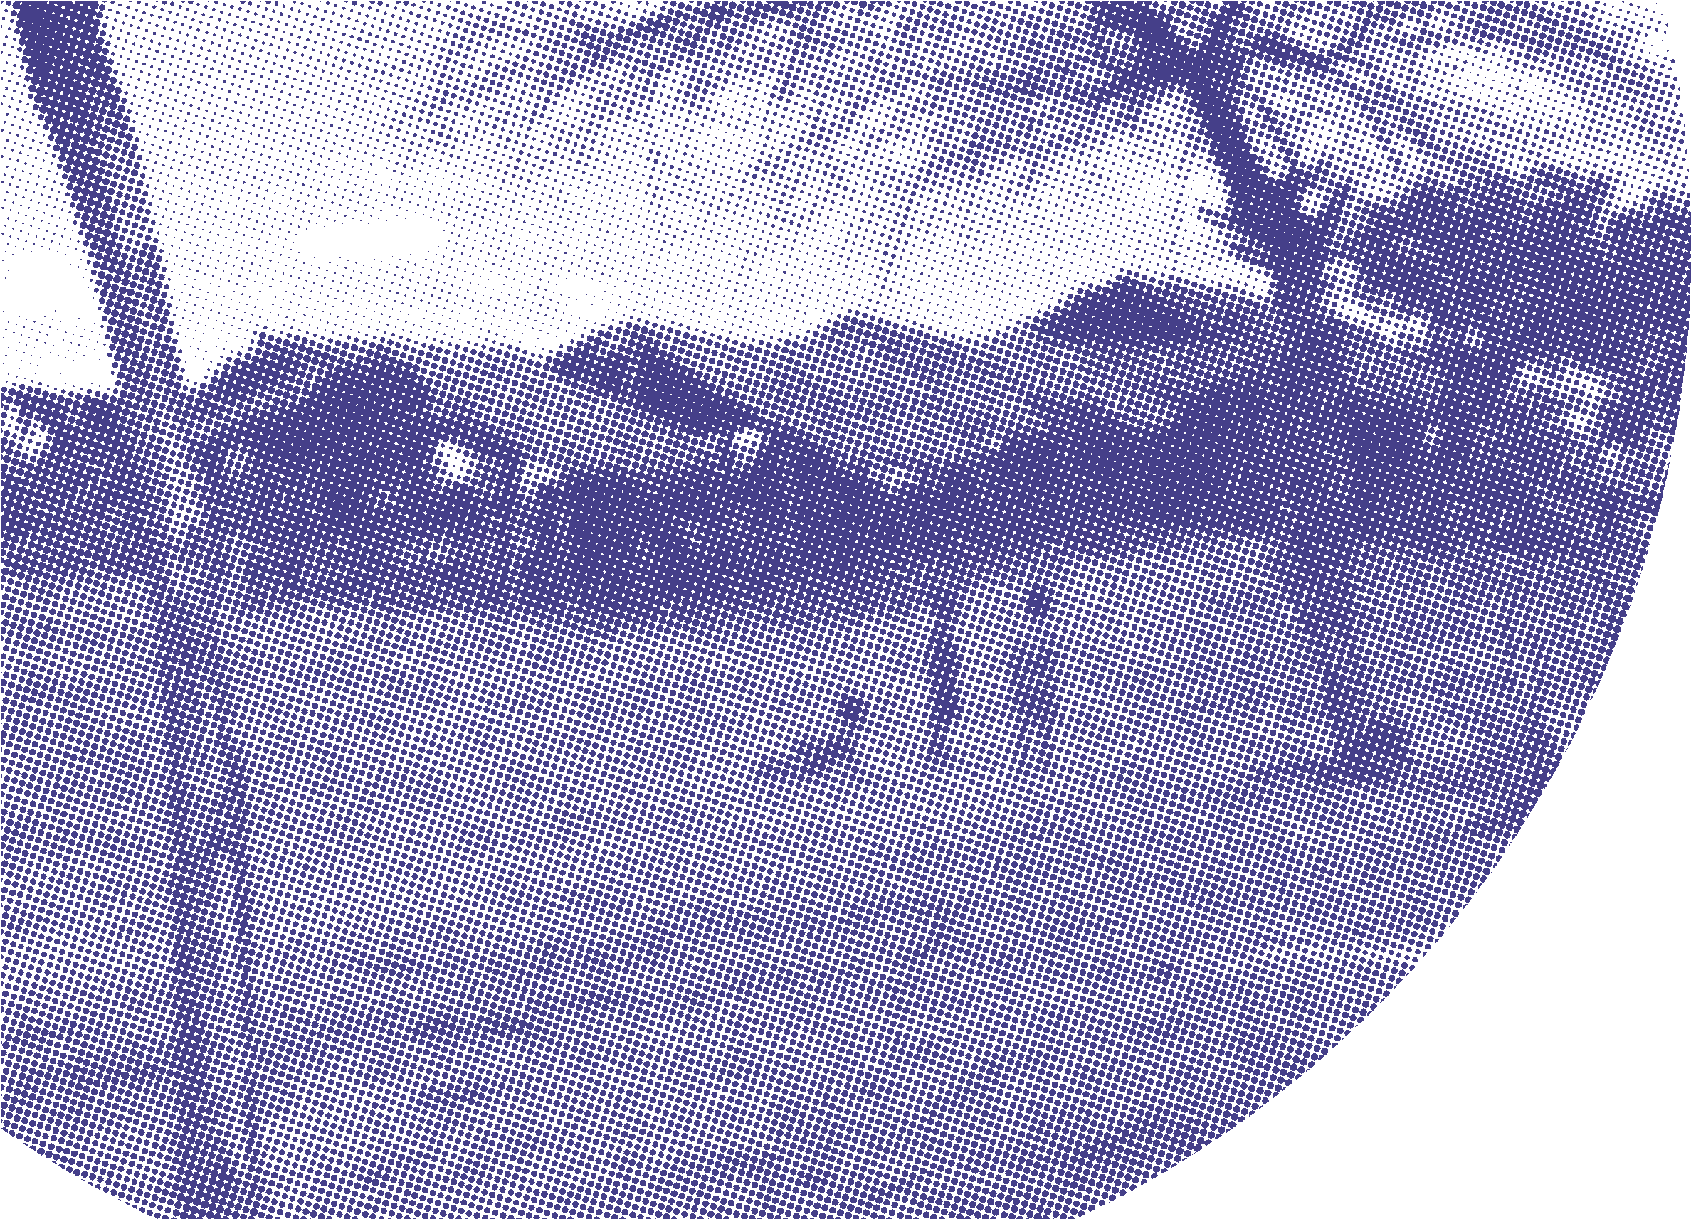


SCHRIJF EEN BRIEF
Roep de autoriteiten van Madagaskar op om mensen die gevlucht zijn voor droogte en honger beter te beschermen.
TEKSTSUGGESTIE BRIEF
↓

VERTALING
Dear Director General,
Geachte directeur­generaal,
In 2021, Damisoa and his family fled drought­

In 2021 vluchtten Damisoa en zijn gezin uit Androy in het zuiden van Madagaskar, vanwege hongersnood als gevolg van droogte. De regering bracht hen onder in Boeny op een plek waar landbouw onmogelijk is en waar snelstromend water vol krokodillen de toegang tot voedsel, water en sanitaire voorzieningen regelmatig ernstig belemmert.
stricken Androy due to drought­induced famines.
In Boeny, the government resettled them at a site
where farming is unviable and access to food, water
and sanitation is regularly and severely hindered by
fast­moving, crocodile­infested waters.

Mensen die door hongersnood ontheemd zijn geraakt en nu in Boeny leven, hebben dringend humanitaire hulp nodig. Ik roep u dringend op om maatregelen te nemen om de mensenrechten van ontheemden die nu in Boeny en elders in Madagaskar leven, te beschermen.
People displaced by famine and now living in Boeny
urgently need humanitarian assistance. I am calling
Daarnaast dring ik er bij u op aan om hiervoor actief de steun van humanitaire organisaties en andere relevante partijen te zoeken.
on you to take urgent steps to guarantee the human
rights of people displaced and now living in Boeny

Hoogachtend,
and across Madagascar and urge you to actively
seek the support of humanitarian agencies and

STUUR JE BRIEF NAAR
other relevant actors to do this.
Director General
Bureau National de Gestion des Risques et des Catastrophes
Yours sincerely,
Avaratra Antanimora, Route Mausolée Antananarivo 101
[naam]
MADAGASCAR
[woonplaats, land]

STUUR EEN KAARTJE
TEKSTSUGGESTIE KAARTJE

Dear Damisoa,
Please know this: We
Zo weet Damisoa dat je hem steunt.
VERTALING
Beste Damisoa,

Weet dit: we zien jullie. We staan achter jullie. We vechten voor jullie.

Hartelijke groet,
see you. We stand with
you. We fight for you.

STUUR JE KAARTJE NAAR
Warm wishes,
Damisoa
Amnesty International Postbus 1968
[Jouw naam + land]
1000 BZ Amsterdam
Amnesty zorgt ervoor dat je kaartje bij Damisoa terechtkomt
LEZEN, DUS TEKENINGEN VAN
TIP: DAMISOA KAN ZELF NIET

BIJV. PLANTEN EN BLOEMEN ZIJN WELKOM!

SCHRIJF MEE VOOR
GEÏNTIMIDEERD OMDAT ZE HET AMAZONEGEBIED BESCHERMEN
GUERRERAS
POR LA AMAZONÍA
ECUADOR



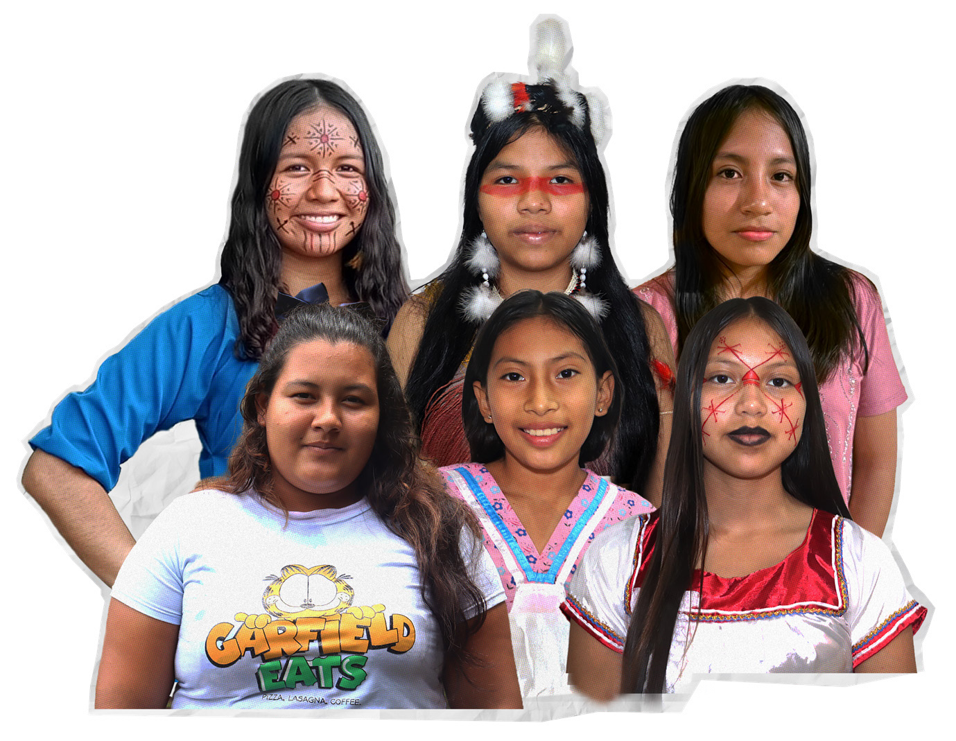
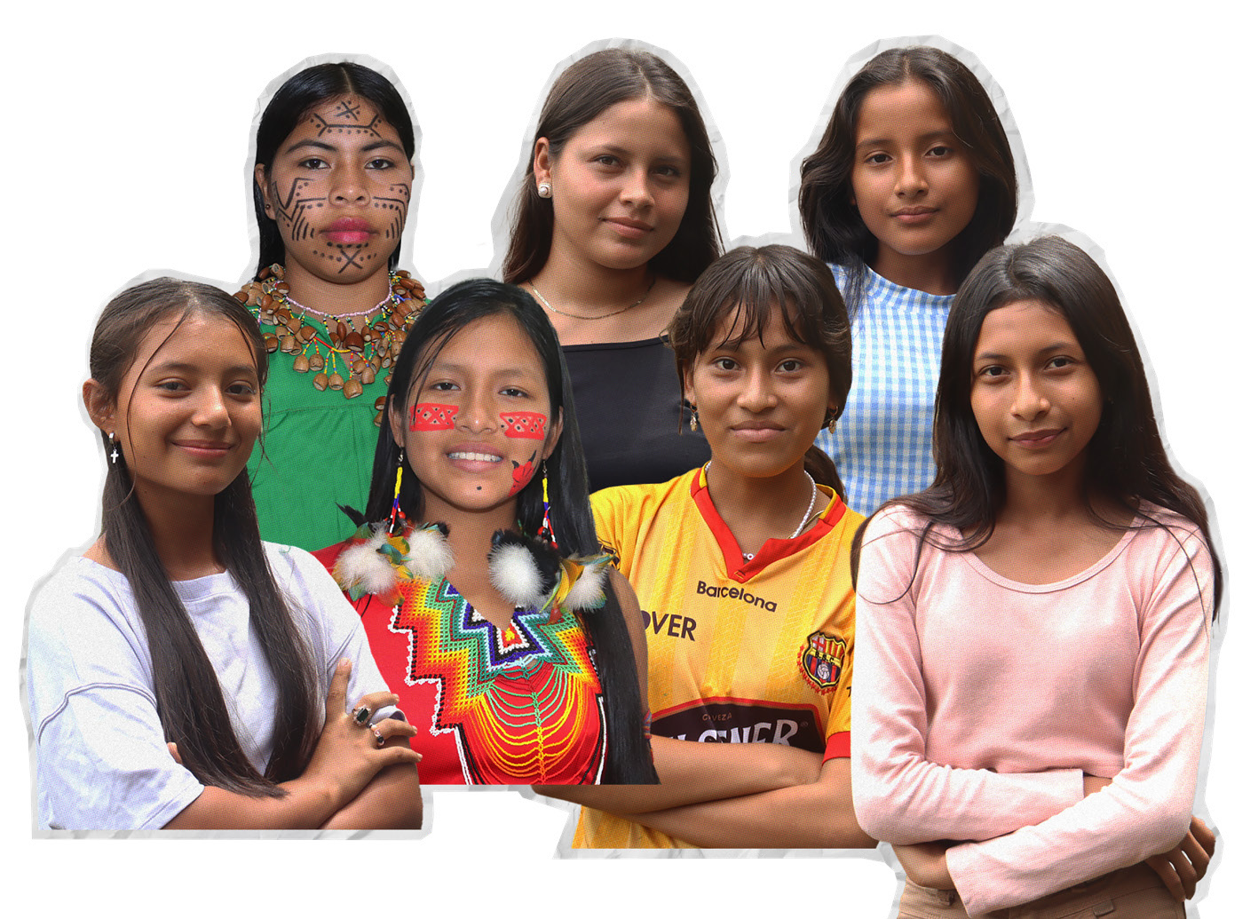


De Guerreras por la Amazonía pikken het niet dat de olie-industrie de Amazone verwoest en de inwoners ziek maakt. De groep jonge vrouwen en meisjes uit Ecuador zijn helemaal klaar met de vlammen, giftige dampen, de chemische stank en het lawaai. Samen met andere actiegroepen spanden ze een rechtszaak aan tegen de staat om het affakkelen van gas te stoppen. Ze wonnen. Maar in plaats van applaus krijgen ze nu te maken met intimidatie en geweld.

STINKENDE VLAMMEN
“We zijn opgegroeid met gasfakkels, die al meer dan een halve eeuw dood, vernietiging en armoede zaaien in ons Amazonegebied.” De Guerreras weten niet beter dan dat er continu vlammen te zien zijn door het verbranden van gas dat vrijkomt bij olieboringen, een proces dat affakkelen heet. “In angst kijken we toe hoe de vlammen onze nachten verlichten, de giftige dampen de natuur verwoesten en onze lucht, ons water en onze toekomst vervuilen. Ze maken onze familie, vrienden en collega’s ziek. Ze versnellen de opwarming van de aarde en steken de lont van de klimaatbom aan.”

RECHTSZAAK GEWONNEN, UITSPRAAK GENEGEERD
In 2020 stapten de Guerreras samen met de UDAPT (Unie van Slachtoffers van de Olieactiviteiten van Texaco) naar de rechter. Die oordeelde dat de staat het recht op
gezondheid en een schone leefomgeving heeft geschonden. Het affakkelen moet stoppen en slachtoffers moeten hulp krijgen. Maar de staat negeert de uitspraak. Het aantal gasfakkels neemt zelfs toe. De Ecuadoraanse regering verkiest olie boven mensenrechten.

AANSLAG EN ZWIJGPLICHT
Op 21 februari 2024 spraken vier Guerreras tijdens een zitting van het parlement. De minister beweerde dat twee fakkels waren verwijderd. Vol ongeloof noemde een van de Guerreras dit “een aanfluiting”. Vijf dagen later ging er een explosief af buiten haar huis. Het onderzoek naar de aanslag ligt stil. De autoriteiten boden de activisten bescherming aan, op voorwaarde dat zij zouden stoppen met actievoeren. Dat aanbod is in strijd met de internationale mensenrechten.

WAT KUN JIJ DOEN?
Roep Ecuador op om gasfakkels uit te bannen en klimaatverdedigers te beschermen.

Stuur de Guerreras por la Amazonía een kaartje
zodat zij weten dat je hen steunt.




SCHRIJF EEN BRIEF
Roep Ecuador op om gasfakkels
TEKSTSUGGESTIE BRIEF
uit te bannen en klimaatverdedigers te beschermen.
↓

VERTALING
Señor presidente
Mijnheer de president,
Junto a la Unión de Afectados y Afectadas por las

De Guerreras por la Amazonía strijden samen met de UDAPT (Unie van Slachtoffers van de Olieactiviteiten van Texaco) en het collectief Eliminen los Mecheros, Enciendan la Vida (Weg met de Fakkels, Laat het Leven Ontvlammen) om een einde te maken aan het affakkelen van gas, dat giftige dampen veroorzaakt en de leefomgeving in hun gemeenschappen verwoest.
Operaciones Petroleras de Texaco y el colectivo Eliminen
los Mecheros, Enciendan la Vida, las Guerreras por la
Amazonía luchan por erradicar las quemas de gas que
provocan gases tóxicos y destruyen el medioambiente de sus
comunidades. En 2021, una emblemática sentencia exigió

Een baanbrekende uitspraak in 2021 verplichtte de regering om met het verbranden van gas te stoppen. Maar de overheid trekt zich hier niets van aan en laat het affakkelen gewoon doorgaan.
al gobierno eliminar las quemas de gas, pese a lo cual, éstas
continúan produciéndose.

Ik maak me er grote zorgen over dat de jonge activisten worden gestigmatiseerd en met geweld worden bedreigd. In plaats van de bedreigingen te onderzoeken, hebben de autoriteiten de groep laten weten dat ze hun alleen bescherming zullen bieden als ze hun activisme staken.
Me preocupan profundamente el estigma y los actos
violentos de intimidación a los que se enfrentan estas
jóvenes defensoras. Lejos de investigar las amenazas en
su contra, las autoridades han comunicado al grupo que

Ik eis dat u gehoor geeft aan de uitspraak om te stoppen met het affakkelen van gas en de veiligheid van klimaatactivisten waarborgt.
sólo le ofrecerán protección si abandona su activismo.

Met vriendelijke groet,
Exijo que se respete la sentencia que obliga a eliminar
las quemas de gas y que se garantice la seguridad de

STUUR JE BRIEF NAAR
quienes defienden el clima.
Presidente de Ecuador Palacio de Carondelet García Moreno N10­43 entre Chile y Espejo QUITO 170401 ECUADOR
Atentamente,
[naam]
[woonplaats, land]

STUUR EEN KAARTJE
 TEKSTSUGGESTIE KAART
Zo weten de Guerreras por la Amazonía dat je hen steunt.
Queridas Guerreras
por la Amazonía,

STUUR JE KAARTJE NAAR
Tienen todo nuestro
Guerreras por la Amazonía Amnesty International Postbus 1968
VERTALING
Lieve Guerreras por la Amazonía,

Jullie krijgen onze volledige steun uit Nederland. Jullie strijd is onze strijd.

Een warme groet,
apoyo desde Países
Bajos. Su lucha es
nuestra lucha.
1000 BZ Amsterdam
Un abrazo,
Amnesty zorgt ervoor dat je kaartje bij Guerreras por la Amazonía terechtkomt
[Jouw naam + land]

SCHRIJF MEE VOOR
VERMOORD TERWIJL HIJ DE RIVIEREN EN BOSSEN BESCHERMDE
JUAN LÓPEZ
HONDURAS


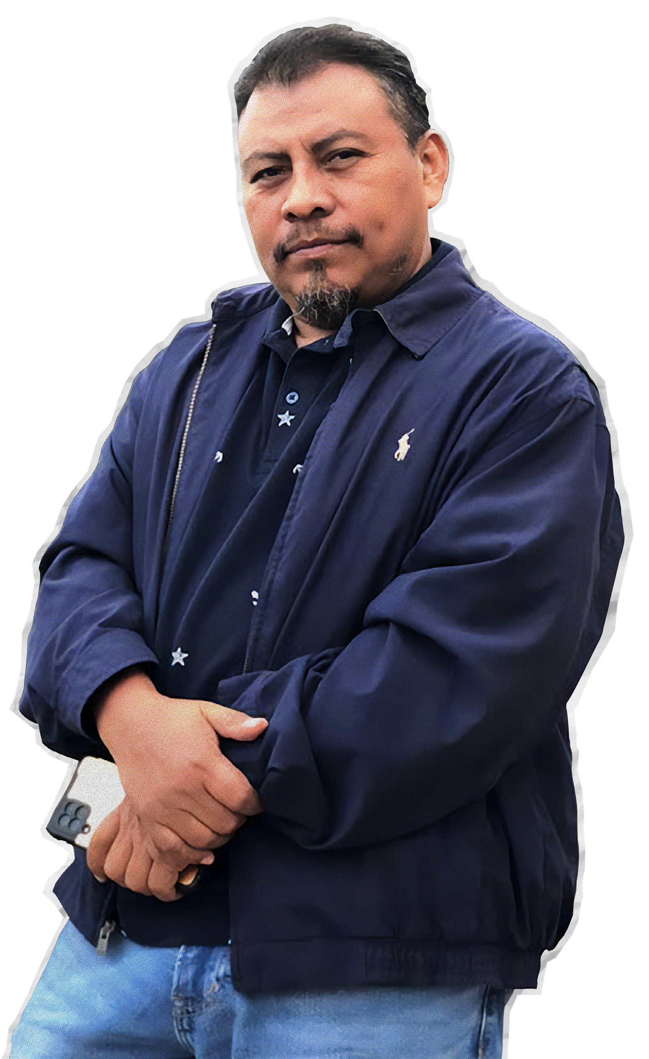


Juan López zette zich onvermoeibaar in voor de mensen en de natuur in de regio Bajo Aguán, in het noorden van Honduras. Hij voerde campagne tegen de vervuilende en verwoestende effecten van de mijnbouw. Zijn activisme bleek levensgevaarlijk. Een gemaskerde man schoot Juan op 14 september 2024 dood. Juan zat op dat moment in zijn auto. Hij was 46 jaar oud en laat een vrouw en twee dochters achter. De opdrachtgever van de moord loopt nog vrij rond.

MIJNBOUW IN NATIONAAL PARK
Het prachtige natuurgebied rondom de berg Botaderos is een nationaal park. Toch liet de overheid mijnbouw toe, met grote gevolgen voor de natuur. De inwoners van het gebied zien dat de projecten de kwetsbare ecosystemen en de waterkwaliteit aantasten.

VREEDZAAM VERZET
Juan kwam al van jongs af aan op voor boeren en het milieu. In 2015 begon hij samen met anderen een campagne om de bevolking, rivieren en bossen te beschermen tegen de verwoestende gevolgen van mijnbouw. Maar hun vreedzame verzet leidde tot bedreigingen, geweld, arrestaties en
zelfs moord.

PATROON VAN GEWELD
De moord op Juan staat niet op zichzelf. Honduras kent wereldwijd het grootste aantal vermoorde milieuactivisten
per inwoner. Er worden negatieve verhalen over hen verspreid, ze worden bedreigd, gevangengezet of zelfs vermoord. Dit is vaak het gevolg van conflicten over mijnbouw, grondbezit en inheemse rechten. De daders worden zelden gestraft. Hoewel drie verdachten van Juans moord zijn aangeklaagd, lopen de opdrachtgevers nog vrij rond.

JUANS DROMEN
Juan was een lieve vader en echtgenoot. Hij hield van dansen, lezen en koffiedrinken met vrienden. Hij droomde van een plek waar mensen konden praten over sociale en politieke thema’s, en van een bibliotheek om lezen te stimuleren. Om Juan te eren hebben zijn vrienden die bibliotheek opgezet: Café con Juan.

WAT KUN JIJ DOEN?
Roep de procureur-generaal van Honduras op snel en onafhankelijk onderzoek te doen naar de moord op Juan López zodat alle verantwoordelijken kunnen worden berecht.
Stuur een kaartje zodat de familie van Juan weet dat je hen steunt.



SCHRIJF EEN BRIEF
Roep de procureur-generaal van Honduras op om snel een onafhankelijk onderzoek in te stellen naar de moord op Juan
TEKSTSUGGESTIE BRIEF
↓
López zodat alle verantwoordelijken kunnen worden berecht.
A la atención del Fiscal General,

VERTALING
Juan López era un buen padre y esposo que defendía
Aan de procureur­generaal,
sin descanso su medioambiente local del norte de

Juan López was een goede vader en echtgenoot. Hij zette zich onvermoeibaar in voor de bescherming van zijn omgeving in het noorden van Honduras. Daar worden rivieren, bossen en het nationale park Carlos Escaleras Mejía bedreigd door mijnbouw­ en energieprojecten. Op 14 september 2024 werd hij na een kerkbezoek in zijn auto doodgeschoten door een gemaskerde man.
Honduras frente a proyectos mineros y energéticos que
amenazaban los ríos y bosques locales, así como el
parque nacional Carlos Escaleras Mejía. El 14 de
septiembre de 2024, un enmascarado lo mató a tiros
en su coche, a la salida de una iglesia.
Ik schrijf u om een snel, onafhankelijk en onpartijdig onderzoek te eisen naar de moord op Juan López.
Alle personen die verantwoordelijk zijn voor dit misdrijf – inclusief de opdrachtgevers – moeten worden berecht in een eerlijk proces.
Le escribo para exigir una pronta investigación,
independiente e imparcial, sobre el asesinato de Juan
López. Es preciso llevar ante la justicia a todas las

Hoogachtend,
personas presuntamente responsables de este crimen

STUUR JE BRIEF NAAR
– incluidas las que encargaron el asesinato – en juicios
con las debidas garantías.
Fiscal general Ministerio Público de la República de Honduras
Atentamente
Avenida República Dominicana Colonia Lomas del Guijarro TEGUCIGALPA M.D.C HONDURAS
[naam]
[woonplaats, land]

STUUR EEN KAARTJE
TEKSTSUGGESTIE KAART

Querida familia
de Juan,
Zo weet de familie van Juan dat je hen steunt.
Les apoyamos en su
lucha por la justicia

STUUR JE KAART NAAR
VERTALING
Lieve familie van Juan,

Wij steunen jullie in de strijd voor gerechtigheid voor jullie lieve man en vader.

Warme groet,
para su querido esposo
y padre.
Juan López
Un abrazo,
Amnesty International Postbus 1968
[Jouw naam + land]
1000 BZ Amsterdam
Amnesty zorgt ervoor dat je kaartje bij de familie van Juan terechtkomt.

SCHRIJF MEE VOOR
6 JAAR CELSTRAF VOOR KRITISCHE JOURNALIST
MAKHABAT TAZHIBEK KYZY
KIRGIZIË



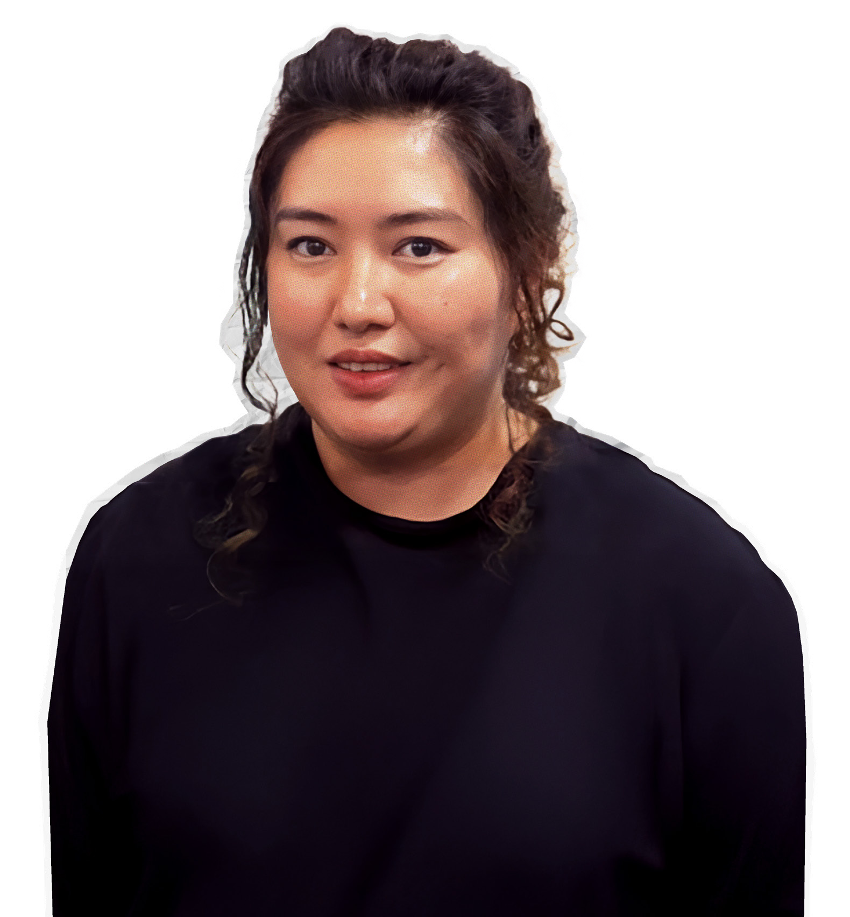
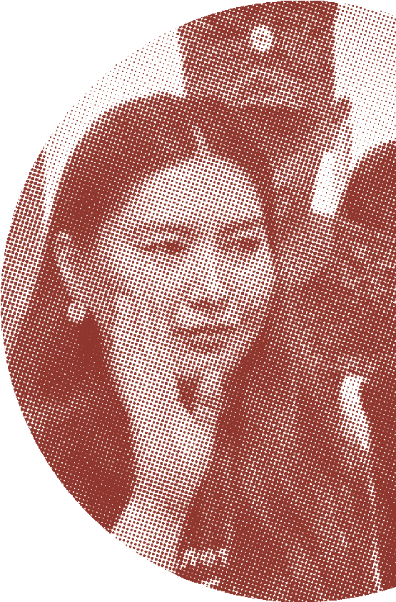

Makhabat Tazhibek kyzy was hoofdredacteur van een toonaangevend onderzoeksplatform in Kirgizië. Ze bracht corruptie aan het licht en gaf een stem aan het volk. Haar werk was niet zonder risico. In januari 2024 viel de politie Makhabats huis binnen en arresteerde haar. De aanklachten waren ongegrond. Toch werd Makhabat in oktober 2024 veroordeeld tot 6 jaar gevangenisstraf.

POËZIE EN MENSENRECHTEN
Makhabat groeide op in een familie van dichters, rechters en politici. Poëzie en mensenrechten zijn haar met de paplepel ingegoten. Journalistiek was voor haar een vanzelfsprekende keuze: zo kon ze de stem van het volk laten horen.

BELANGRIJKE JOURNALISTIEK
Als hoofdredacteur van een toonaangevend journalistiek platform bracht ze corruptie en maatschappelijke ongelijkheid aan het licht. Maar haar belangrijke werk was niet zonder risico’s. Toen de autoriteiten steeds harder optraden tegen onafhankelijke journalisten, werd Makhabat een doelwit.
In december 2023 ontving ze bedreigingen over gevangenis­ straf, marteling en uitzetting. Ze liet zich niet intimideren en bleef haar werk voortzetten.

ONTERECHTE CELSTRAF
In januari 2024 viel de politie haar huis binnen. Ze werd gearresteerd op beschuldiging van het ‘oproepen tot geweld tegen burgers’ en ‘oproepen tot actieve ongehoorzaamheid
en massale rellen’. Voor beide beschuldigingen is geen bewijs. In oktober werd ze veroordeeld tot 6 jaar cel. Haar jonge zoon groeit nu op zonder zijn moeder.

WAT KUN JIJ DOEN?
Roep de procureur-generaal van Kirgizië op om Makhabat onmiddellijk vrij te laten en haar strafzaak te herzien.
Stuur een kaartje zodat Makhabat weet dat je haar steunt.

SCHRIJF EEN BRIEF
Roep de procureur-generaal van Kirgizië op om Makhabat onmiddellijk vrij te laten en haar strafzaak te herzien.
TEKSTSUGGESTIE BRIEF
↓
Dear Prosecutor General,

VERTALING
I call on you to release journalist Makhabat Tazhibek
Geachte procureur­generaal,
kyzy immediately, initiate a review of her case, ensure

Ik roep u op om de journaliste Makhabat Tazhibek kyzy onmiddellijk vrij te laten, haar zaak te herzien, haar volledige vrijspraak te garanderen en ervoor te zorgen dat zij haar werk in Kirgizië zonder onnodige beperkingen kan voortzetten.
her full acquittal and guarantee that she can continue
her professional activities in Kyrgyzstan without
undue restrictions.

In oktober 2024 werd Makhabat veroordeeld tot 6 jaar gevangenisstraf. Ze werd zonder bewijs aangeklaagd voor ‘oproepen tot geweld tegen burgers’ en ‘oproepen tot actieve ongehoorzaamheid en massale rellen’.
In October 2024, Makhabat was sentenced to six years
in prison. The charges, ‘calls for violence against

Makhabat moet worden vrijgelaten en weer bij haar zoon kunnen zijn, die nu zonder zijn moeder opgroeit.
citizens’ and ‘calls for active disobedience and mass
riots’ were baseless. There is no evidence for either.

Hoogachtend,
Makhabat must be freed and allowed to return to her

STUUR JE BRIEF NAAR
son who is growing up without his mother.
Prosecutor General Prosecutor General’s Office Toktonalieva Street, 139 BISHKEK
Yours sincerely,
720040
KYRGYZSTAN
[naam]
[woonplaats, land]



STUUR EEN KAARTJE
 TEKSTSUGGESTIE KAART
Zo weet Makhabat dat je haar steunt.

STUUR JE KAARTJE NAAR
Makhabat Tazhibek kyzy Amnesty International Postbus 1968
1000 BZ Amsterdam
Amnesty zorgt ervoor dat je kaartje bij Makhabat terechtkomt

VERTALING
We steunen je!

TIP: SCHRIJF JE GROET IN HET RUSSISCH, DAN IS DE KANS GROTER DAT HET KAARTJE BIJ MAKHABAT AANKOMT.
Биз сизди колдойбуз!
[jouw naam + land]

SCHRIJF MEE VOOR
OPGESLOTEN VANWEGE ZIJN JOURNALISTIEKE WERK
SAI ZAW THAIKE
MYANMAR






In 2023 richtte orkaan Mocha een enorme ravage aan in Myanmar. Fotojournalist Sai Zaw Thaike sloot zich na de orkaan aan bij een hulpteam, zodat hij undercover zijn journalistieke werk kon doen in het rampgebied. Dit was niet alleen een gevaarlijke operatie vanwege het natuurgeweld, maar vooral vanwege het leger dat het gemunt heeft op kritische journalisten zoals Sai Zaw. Hij werd gearresteerd en veroordeeld tot maar liefst 20 jaar gevangenisstraf met dwangarbeid.

ONAFHANKELIJKE MEDIA VERBODEN
Het is levensgevaarlijk om journalist te zijn in Myanmar.
Dat weet Sai Zaw als geen ander. Sinds het leger in 2021
de macht greep, zijn onafhankelijke mediakanalen verboden. Ruim tweehonderd journalisten zitten vast en minstens zeven werden gedood. Om die reden zijn veel journalisten het land ontvlucht. Sai Zaw werkte voor Myanmar Now, een nieuwsorganisatie die onrecht aan de kaak stelt en macht­ hebbers ter verantwoording roept. Toen het leger de vergunning van de nieuwsorganisatie introk, had Sai Zaw
de kans om naar Australië te vluchten, maar hij bleef.

ZWAARSTE STRAF VOOR JOURNALIST
Sai Zaw probeerde in het rampgebied zo onopgemerkt mogelijk verslag te doen. Al na een week werd hij verraden en gearresteerd. Na een haastig ééndaags proces voor een militaire rechtbank kreeg hij 20 jaar gevangenisstraf met dwangarbeid. Sinds de staatsgreep door het leger is dit een van de zwaarste straffen voor een journalist. Het gevangenispersoneel mishandelt hem en houdt hem soms in eenzame opsluiting.

HIJ ZOU VRIJ MOETEN ZIJN
Sai Zaw moet gewoon zijn werk kunnen doen. Hij zou thuis moeten zijn, tijd doorbrengen met zijn familie, voetballen, naar Manchester United kijken en vrienden bezoeken. Hij zou voor zijn vijf geliefde katten moeten zorgen. In plaats daarvan zit hij onder erbarmelijke omstandigheden gevangen.

WAT KUN JIJ DOEN?

Roep het leger van Myanmar op om
Sai Zaw Thaike onmiddellijk vrij te laten.
Stuur Sai Zaw een kaartje zodat hij weet dat je hem steunt.

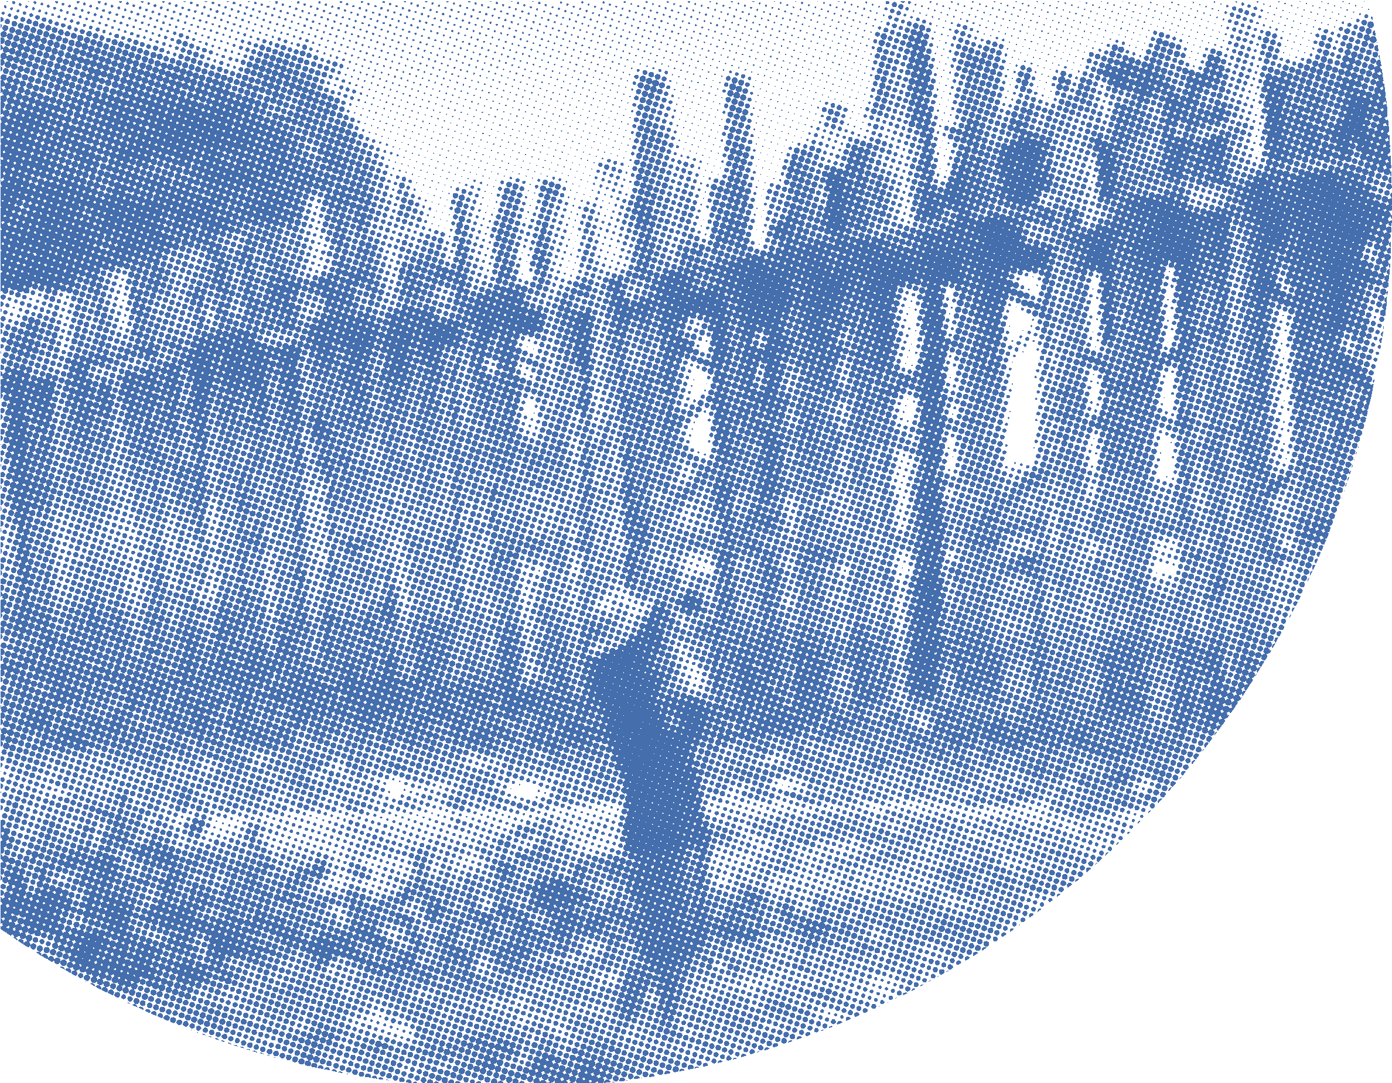


VERTALING
Aan de SAC,

Sai Zaw Thaike wordt vervolgd vanwege zijn verslaggeving over de verwoestingen die werden aangericht door de orkaan Mocha.

In 2023 werd hij gearresteerd en door een militaire rechtbank veroordeeld tot 20 jaar gevangenisstraf. Hij is mishandeld door het gevangenispersoneel en bracht periodes door in eenzame opsluiting. Sai Zaw Thaike moet onmiddellijk worden vrijgelaten.

Hoogachtend,
1. SCHRIJF EEN BRIEF
Roep het leger van Myanmar op om Sai Zaw Thaike onmiddellijk vrij te laten.
STUUR JE BRIEF NAAR
The State Administration Council (SAC)
Embassy of the Republic of the Union of Myanmar
No 9, Boulevard General Wahis 1030 SCHAERBEEK BELGIUM
TEKSTSUGGESTIE KAART

Your photos speak
truth to power, Sai
Zaw Thaike. I join many
voices across the world
demanding your free-
dom.
Warm wishes,
[Jouw naam + land]
TEKSTSUGGESTIE BRIEF
↓
To the SAC,
Sai Zaw Thaike has been persecuted for
his work reporting on the devastation caused
by Cyclone Mocha.
In 2023, he was arrested and sentenced
by a military tribunal to 20 years in prison.
He has endured beatings by prison staff and
periods of solitary confinement. Sai Zaw Thaike
must be freed now.
Yours sincerely,
[naam]
[woonplaats, land]

STUUR JE KAARTJE NAAR
Sai Zaw Thaike Amnesty International Postbus 1968
1000 BZ Amsterdam
Amnesty zorgt ervoor dat je kaartje bij Sai Zaw terechtkomt
2. STUUR EEN KAARTJE
Zo weet Sai Zaw dat je hem steunt.
VERTALING
Je foto’s laten de machthebbers de waarheid zien, Sai Zaw Thaike. Ik sluit me aan bij vele mensen van over de hele wereld die je vrijheid eisen.

Hartelijke groeten,

SCHRIJF MEE VOOR
DREIGT ZIJN HUIS TE VERLIEZEN DOOR
ILLEGALE UITZETTING
SALEH DIAB
HET BEZETTE PALESTIJNSE GEBIED


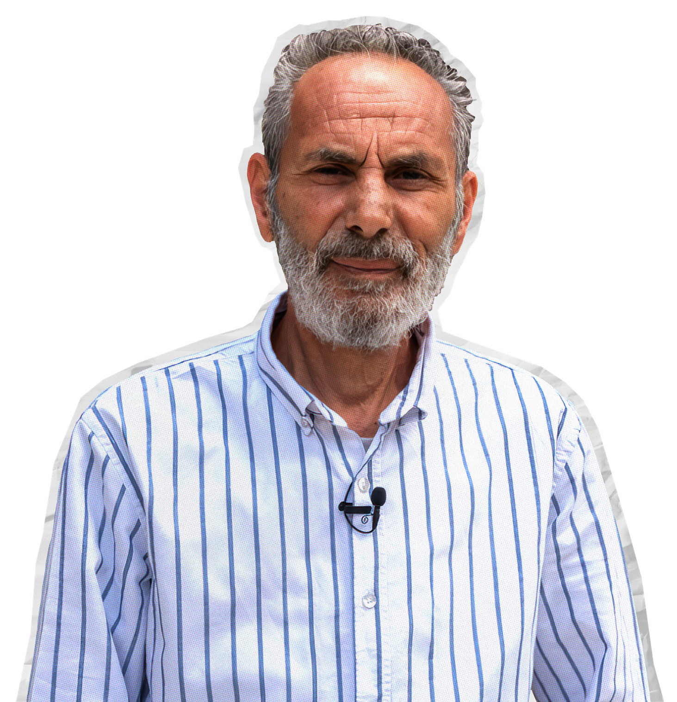


De familie van de Palestijnse Saleh Diab woont al tientallen jaren in Oost-Jeruzalem. Israëlische kolonisten proberen de familie met geweld en
intimidatie uit hun huis te verdrijven. De Israëlische regering doet niets om dit geweld te stoppen. Sommige ministers moedigen de kolonisten zelfs aan. Saleh protesteerde jarenlang elke week vreedzaam tegen
de Israëlische bezetting. Hij blijft actievoeren om zijn familie en zijn thuis te beschermen.

APARTHEID
Sinds de oprichting van Israël in 1948 zijn wetten ingevoerd die Joodse Israëli’s bevoordelen en Palestijnen benadelen. Dit onderdrukkende systeem noemen we apartheid. In 1967 bezette Israël Oost­Jeruzalem. Vervolgens beschouwde Israël het stadsdeel als Israëlisch grondgebied. Sindsdien probeert Israël om de Palestijnen eruit te verdrijven, terwijl illegale Joodse nederzettingen er ongestraft worden uitgebreid.

23 MENSEN OP STRAAT
De familie van Saleh vecht al tientallen jaren tegen uitzetting. Als ze hun huis uit moeten, komen 23 mensen op straat te staan. De kolonistengroep Nahalat Shimon voert sinds 2009 de druk extra op, via de rechter en met bedreigingen.

VREEDZAAM PROTEST
Sinds 2009 voert Saleh vreedzaam actie in zijn wijk, Sheikh Jarrah. In 2021 kreeg hun protest wereldwijde aandacht toen ze met een grote groep de straat op gingen om de wijk te redden. De Israëlische autoriteiten reageerden
met geweld: demonstranten werden aangevallen en opgepakt. Dit leidde weer tot protesten van duizenden Palestijnen.
Ook daar trad de politie keihard tegenop, met vele gewonden en arrestaties tot gevolg.

ONVERMOEIBAAR
Saleh is herhaaldelijk aangevallen door zowel de Israëlische politie als door kolonisten. Hij wordt continu in de gaten gehouden en gecontroleerd. Toch blijft hij zich onvermoeibaar inzetten voor zijn huis, zijn buurt en zijn gemeenschap.

WAT KUN JIJ DOEN?
Roep de minister van Buitenlandse Zaken van Israël op om te voorkomen dat Saleh Diab en zijn familie hun huis kwijtraken.
Stuur Saleh een kaartje zodat hij weet dat je hem steunt.



SCHRIJF EEN BRIEF
Roep de minister van Buitenlandse Zaken van Israël op om te voorkomen dat Saleh Diab en zijn familie hun huis kwijtraken.
TEKSTSUGGESTIE BRIEF
↓

VERTALING
Geachte Gideon Sa’ar,
Dear Gideon Sa’ar,

Ik verzoek u dringend om de dreigende gedwongen uitzetting van Saleh Diab en zijn familie uit hun huis in Sheikh Jarrah, Oost­Jeruzalem, te stoppen. Diab, een vader van vijf kinderen, verzet zich al lange tijd tegen uitzetting en is het slachtoffer van geweld, waartegen hij niet wordt beschermd.
I urge you to halt the imminent forced eviction of Saleh
Diab and his family from their home in Sheikh Jarrah,
East Jerusalem. Diab, a father of five, has long resisted
evictions and faced violence without protection.

Nu de districtsrechtbank zijn beroep heeft afgewezen, is het Hooggerechtshof het laatste rechtsmiddel voor hem en zijn familie. Als ze worden uitgezet, zullen
After the District Court rejected his appeal, the
23 mensen, onder wie zeven kinderen, hun huis verliezen. Deze zaak is typerend voor de bredere inspanningen van Israël om illegale nederzettingen uit te breiden en Palestijnen te verdrijven. Dergelijke uitzettingen zijn in strijd met het internationaal recht en
Supreme Court is their last legal recourse. If evicted,
23 people, including seven children, will lose their
home. This case reflects Israel’s broader efforts to
kunnen neerkomen op oorlogsmisdrijven. Zorg alstublieft voor de bescherming van het gezin en maak een einde aan deze uitzettingen.
expand illegal settlements and displace Palestinians.
Such evictions violate international law and may
Hoogachtend,
constitute war crimes. Please ensure the family’s

STUUR JE BRIEF NAAR
protection and end these displacements.
Gideon Sa’ar
Yours sincerely,
Israel Foreign Minister
9 Yitzhak Rabin Boulevard Kiryat HaLeom JERUSALEM 9103001 ISRAEL
[naam]
[woonplaats, land]

STUUR EEN KAARTJE
TEKSTSUGGESTIE KAART

Dear Saleh,
Zo weet Saleh dat je hem steunt.
Stay strong,
we support you!

STUUR JE KAARTJE NAAR
VERTALING
Beste Saleh,

Houd vol, we steunen je! Hartelijke groeten,
Warm wishes,
Saleh Diab
Amnesty International Postbus 1968
[jouw naam + land]
1000 BZ Amsterdam
Amnesty zorgt ervoor dat je kaartje bij Saleh terechtkomt

SCHRIJF MEE VOOR
IN DE GEVANGENIS OMDAT ZE HAAR MENING GAF
SONIA DAHMANI
TUNESIË






De Tunesische advocaat Sonia Dahmani sprak
op radio en tv regelmatig over onrecht in haar land. Op 11 mei 2024 werd ze gearresteerd. De autoriteiten beschuldigen haar van het ‘verspreiden van nepnieuws’. Sonia zit vast in een krappe, smerige cel. Ze kan vele jaren gevangenisstraf krijgen.

DE ZEE, KUNST EN FAMILIE
Sonia Dahmani houdt van de zee, het strand en alle vormen van kunst. Ze brengt graag tijd door met haar vrienden. Het meest houdt Sonia van haar familie.
Haar lieve hond Carla hoort daar ook bij.

UITGESPROKEN IN DE MEDIA
Sonia is advocaat en spreekt zich in televisie­ en radio­ programma’s regelmatig uit over onderwerpen als racisme en de slechte omstandigheden in gevangenissen. Ze komt op voor mensen die worden achtergesteld en zegt hardop wat anderen niet durven te zeggen.

VERSPREIDEN VAN ‘NEPNIEUWS’
Op 11 mei 2024 vielen gemaskerde politieagenten met veel geweld het kantoor van de Orde van Advocaten in Tunis binnen. Ze arresteerden Sonia en brachten haar naar de Manouba­gevangenis. De autoriteiten beschuldigen haar van het verspreiden van ‘nepnieuws’. Ze kan een jarenlange celstraf krijgen omdat ze zich uitsprak over onrecht.

AFSCHUWELIJKE GEVANGENIS
De omstandigheden waarin Sonia vastzit zijn verschrikkelijk.
In haar cel zitten ratten. Ze wordt slecht behandeld en krijgt geen medische zorg, zelfs niet de medicijnen die ze nodig heeft.

WAT KUN JIJ DOEN?
Roep de president van Tunesië op om Sonia Dahmani onmiddellijk vrij te laten en alle aanklachten tegen haar in te trekken.
Stuur een kaartje zodat Sonia weet dat je haar steunt.




SCHRIJF EEN BRIEF
Roep de president van Tunesië op om Sonia Dahmani onmiddellijk vrij te laten en alle aanklachten tegen haar in te trekken.
TEKSTSUGGESTIE BRIEF
↓

VERTALING
Monsieur le Président,
Mijnheer de president,
Sonia Dahmani est une avocate et chroniqueuse

Sonia Dahmani is een advocaat en columnist die haar leven heeft gewijd aan het verdedigen van de
qui a dédié sa vie à la défense des droits humains.
Le 11 mai 2024, elle a été arrêtée par les forces de
mensenrechten. Op 11 mei 2024 werd ze gearresteerd door de veiligheidsdiensten. Ze werd zonder bewijs veroordeeld voor het ‘verspreiden van nepnieuws’ en er lopen nog steeds politiek gemotiveerde onderzoeken tegen haar. Ze zit vast onder onmenselijke omstandigheden. Ze krijgt geen toegang tot medische zorg, ook niet tot de medicijnen die ze nodig heeft.
sécurité. Elle a été condamnée sans preuve pour
« diffusion de fausses nouvelles », et des enquêtes
la visant pour d’autres motifs politiques sont encore
en cours. Elle est maintenue en détention dans des
Ik verzoek u dringend om Sonia Dahmani onmiddellijk en onvoorwaardelijk vrij te laten, haar veroordelingen te vernietigen en alle aanklachten tegen haar in te trekken. Zij wordt namelijk alleen maar vastgehouden omdat zij gebruik maakte van haar recht op vrijheid van meningsuiting.
conditions inhumaines. Elle est privée d’accès aux soins
et notamment aux médicaments dont elle a besoin.
Je vous prie instamment de libérer immédiatement

Hoogachtend,
et sans condition Sonia Dahmani, d’annuler ses
condamnations et d’abandonner toutes les charges

STUUR JE BRIEF NAAR
retenues contre elle, car elle est détenue uniquement
pour avoir exercé son droit à la liberté d’expression
Président de la République tunisienne
Veuillez agréer, monsieur le Président, l’expression
Palais présidentiel de Carthage Route de la Goulette
de ma haute considération.
Site archéologique de Carthage TUNIS
[naam]
TUNISIA
[woonplaats, land]

STUUR EEN KAARTJE
TEKSTSUGGESTIE KAART

Chère Sonia,
Zo weet Sonia dat je haar steunt.
Je te soutiens et j'es-
père que tu retrou-

STUUR JE KAARTJE NAAR
VERTALING
Beste Sonia,

Ik steun je en hoop dat je spoedig herenigd zult worden met je familie en dierbaren.

Hartelijke groet,
veras bientôt ta famille
et tes proches.
Sonia Dahmani Amnesty International Postbus 1968
Cordialement,
[jouw naam + land]
1000 BZ Amsterdam
Amnesty zorgt ervoor dat je kaartje bij Sonia terechtkomt

SCHRIJF MEE VOOR
OMGEKOMEN NA VAL IN OPEN TOILET OP KINDEROPVANG
UNECEBO MBOTENI
ZUID-AFRIKA






Unecebo Mboteni speelde graag met zijn vriendjes en speelgoedauto’s. Vorig jaar april maakte hij een
noodlottige val in een open toilet op zijn kinderopvang. Hij stierf de volgende dag, pas 3 jaar oud. Anderhalf jaar later zit zijn familie nog met veel onbeantwoorde vragen. Hoe kon dit gebeuren? Waarom is er nog niemand verantwoordelijk gehouden?

EEN GAT IN DE GROND
Unecebo viel op zijn kinderopvang in de Zuid­Afrikaanse provincie Oost­Kaap in een ‘puttoilet’. Dat is niet veel meer dan een gat in de grond. Op veel scholen in arme gebieden in Zuid­Afrika zijn deze toiletten nog altijd de standaard,
maar voor jonge kinderen zijn ze levensgevaarlijk. De overheid en lokale scholen slagen er tot op de dag van vandaag niet
in om kinderen zoals Unecebo te beschermen tegen de gevaren van puttoiletten.

TRAGISCHE ONGELUKKEN ZONDER GEVOLG
In Zuid­Afrika hebben je geboorteplek, het inkomen van je ouders en je huidskleur nog altijd grote invloed op hoe veilig je school is. Dit is een gevolg van het apartheidssyteem.
Ook in eerdere jaren kwamen jonge kinderen om het leven na een val in een puttoilet. Maar deze tragische ongelukken hebben er niet toe geleid dat de overheid en de scholen
de gevaarlijke toiletten verwijderden.

FAMILIE VERDIENT ANTWOORDEN
In plaats van antwoorden over hoe dit tragische incident heeft kunnen gebeuren, krijgt de familie stilte. Het ministerie van Basisonderwijs heeft gefaald in het beschermen van Unecebo’s recht op leven, waardigheid en basisvoorzieningen zoals vastgelegd in de Zuid­Afrikaanse grondwet. Unecebo overleed op een plek waar hij veilig had moeten zijn.

WAT KUN JIJ DOEN?
Roep de Zuid-Afrikaanse minister van Basisonderwijs op om vaart te zetten achter het onderzoek naar Unecebo’s dood en de verantwoordelijken ter verantwoording te roepen.
Stuur Andiswa en Loyiso, de ouders van Unecebo, een kaartje zodat ze weten dat je hen steunt.

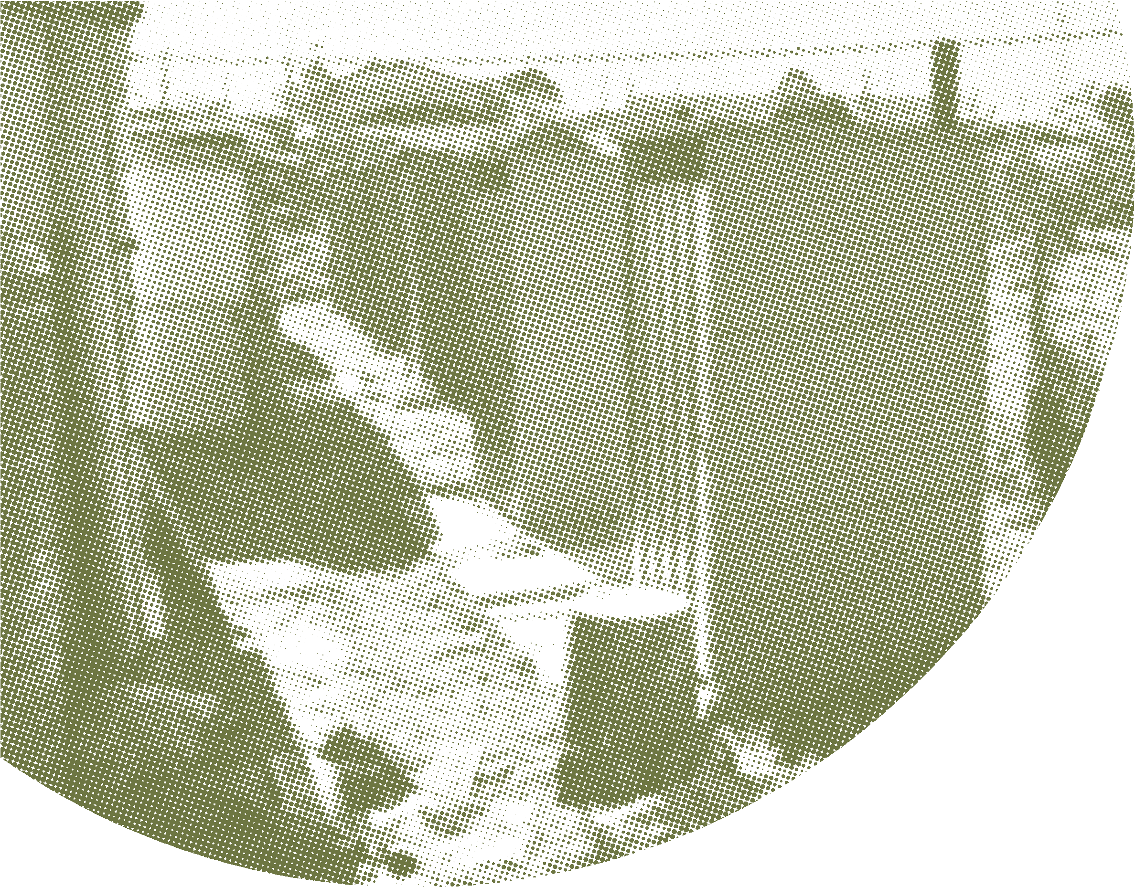


SCHRIJF EEN BRIEF
Roep de Zuid-Afrikaanse minister van Basisonderwijs op om vaart te zetten achter het onderzoek
TEKSTSUGGESTIE BRIEF
↓
naar Unecebo’s dood, de resultaten ervan naar buiten te brengen
en de verantwoordelijken ter verantwoording te roepen.
Dear Minister,
I am writing to you to demand justice for Unecebo

VERTALING
Mboteni. In April 2024, three­year­old Unecebo died
Geachte minister,
after falling into a pit toilet at his pre­school in the

Ik schrijf u om gerechtigheid te eisen voor Unecebo Mboteni. In april 2024 stierf de 3­jarige Unecebo nadat hij in een puttoilet was gevallen op zijn kinderopvang in de Oost­Kaap.
Eastern Cape.
More than one year on and the family has had no word

Meer dan een jaar later heeft de familie nog steeds niet gehoord of het puttoilet waar Unecebo in viel, is verwijderd – noch van het Little Champions Day Care Centre, noch van het ministerie van Basisonderwijs. Er is hun zelfs verteld dat het jaren kan duren voordat het onderzoek is afgerond.
from the Little Champions Day Care Centre or the
department about whether the pit toilet that Unecebo
fell into has been removed. They were also told it could
be years before the investigation is completed.

Ik verzoek u dringend ervoor te zorgen dat het onderzoek naar de dood van Unecebo wordt versneld, dat de resultaten ervan openbaar worden gemaakt en dat de verantwoordelijken ter verantwoording worden geroepen.
I urge you to ensure the investigation into Unecebo’s
death is expedited, the outcome made public,

Met vriendelijke groet,
and that those responsible are held accountable.

STUUR JE BRIEF NAAR
Yours sincerely,
Minister of Basic Education Ministry of Basic Education Private bag X9034
[naam]
[woonplaats, land]
CAPE TOWN 8000 SOUTH AFRICA

STUUR EEN KAARTJE
TEKSTSUGGESTIE KAART

Zo weten Andiswa en Loyiso, de ouders van Unecebo, dat je hen steunt.
Dear Andiswa
and Loyiso,

STUUR JE KAARTJE NAAR
We stand with you in
your fight for justice.
Andiswa & Lyiso Mboteni Amnesty International
VERTALING
Beste Andiswa en Loyiso,

Wij staan achter jullie in jullie strijd voor gerechtigheid. Veel liefs en kracht toegewenst.

Hartelijke groeten,
Sending love and
strenght.
Postbus 1968
1000 BZ Amsterdam
Warm regards,
Amnesty zorgt ervoor dat je kaartje bij Andiswa en Loyiso terechtkomt.
[jouw naam + land]

SCHRIJF MEE VOOR
GESTRAFT VOOR
HET BESCHERMEN VAN DE NATUUR
MOTHER NATURE CAMBODIA
CAMBODJA





De activisten van Mother Nature Cambodia strijden tegen schadelijke projecten van bedrijven en de overheid. Zo willen ze de natuur in hun land beschermen. Maar dat is niet zonder risico. Al sinds 2016 liggen ze onder vuur: ze zijn meerdere keren gearresteerd en vervolgd. In juni 2024 kregen zes leden van de groep celstraffen opgelegd van 6 tot
8 jaar.

LIEFDE VOOR DE NATUUR
Chandaravuth Ly (25), Keoraksmey Phuon (22), Kunthea Long (25), Leanghy Yim (35), Ratha Sun (25) en Ratha Thun
(31) delen hun passie voor koffie, boeken en wandelen. Maar wat hen écht bindt is hun liefde voor de natuur. Met hun actiegroep Mother Nature Cambodia strijden ze al jaren moedig tegen de schade die grote projecten van bedrijven en de overheid aanrichten.

SUCCESVOLLE ACTIES
In 2015 voorkwam de groep de bouw van een waterkracht­ centrale die tot grootschalige ontbossing zou leiden. Een jaar later dwongen ze een verbod af op zandexport, waarmee ze kwetsbare kustgebieden beschermden.

ARRESTATIES NA VREEDZAAM PROTEST EN ONDERZOEK
De inzet van Mother Nature Cambodia inspireert jongeren in heel Cambodja, maar heeft een hoge prijs. In 2020 en 2021 werden leden van de groep gearresteerd nadat ze vreedzaam protesteerden en onderzoek deden naar vervuiling.

LANGE GEVANGENISSTRAFFEN
In juni 2024 kregen zes leden celstraffen van 6 tot 8 jaar opgelegd voor ‘samenzwering’ en ‘belediging van de koning’. Hun échte ‘misdrijf’? Het beschermen van de natuur.
Ratha Sun wist te vluchten en zet hun werk voort vanuit het buitenland. De vijf andere activisten zitten ver van huis vast, in krappe cellen met een gebrek aan schoon water en gezondheidszorg.

WAT KUN JIJ DOEN?
Roep de premier van Cambodja op om de vijf activisten onmiddellijk vrij te laten en alle aanklachten tegen Mother Nature Cambodia te schrappen.
Stuur Mother Nature Cambodia een kaartje zodat ze weten dat je hen steunt.

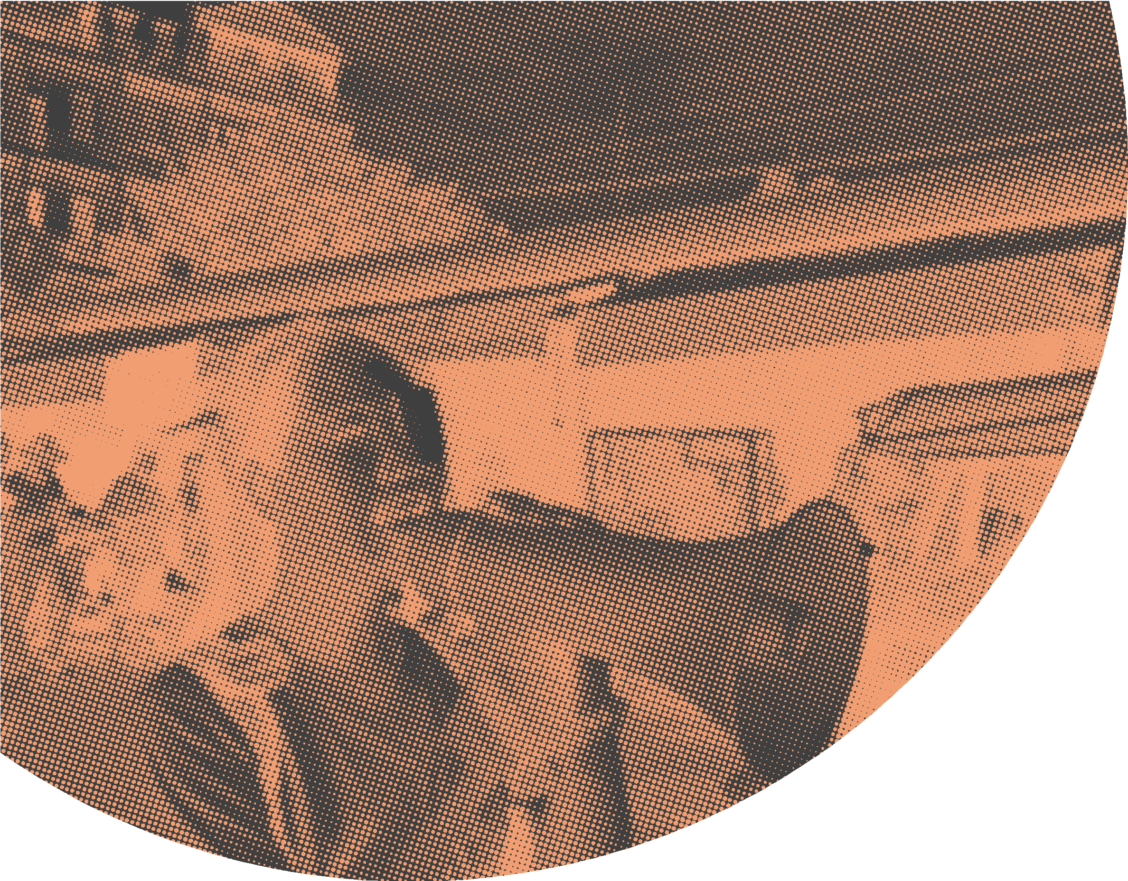


SCHRIJF EEN BRIEF
Roep de premier van Cambodja op om de vijf activisten onmiddellijk vrij te laten en alle aanklachten tegen Mother Nature Cambodia te schrappen.
TEKSTSUGGESTIE BRIEF
↓

VERTALING
Dear Prime Minister,
Geachte premier,
Mother Nature Cambodia has courageously defended

Sinds 2013 verdedigt Mother Nature Cambodia het milieu in Cambodja. Maar sinds 2016 hebben de autoriteiten de groep herhaaldelijk gearresteerd en vervolgd, enkel en alleen omdat zij het milieu willen beschermen en hun recht op vrijheid van meningsuiting uitoefenen. In juni 2024 zijn zes leden van de groep veroordeeld tot gevangenisstraffen van zes tot acht jaar. Eén lid is Cambodja ontvlucht en zet vanuit het buitenland het werk voort. De overige vijf activisten zitten onder barre omstandigheden vast in gevangenissen die niet voldoen aan internationale mensenrechtenstandaarden.
the Cambodian environment since 2013. But since
2016, the authorities have repeatedly targeted the
group with arrests and prosecution, for nothing more
than protecting the environment and exercising their
right to freedom of expression. In June 2024, six
members of the group were sentenced to between six
and eight years in prison. One member fled Cambodia
to continue their work, but the remaining five activists
Ik roep u op om de vijf gedetineerde activisten onmiddellijk en onvoorwaardelijk vrij te laten en alle veroordelingen tegen activisten van Mother Nature Cambodia in te trekken. Niemand mag gevangenisstraf krijgen voor het beschermen van de planeet.
are enduring harsh conditions in prisons that are not
compliant with international human rights standards.

Hoogachtend,
I call on you to immediately and unconditionally
release the five detained activists and quash all

STUUR JE BRIEF NAAR
convictions against Mother Nature Cambodia activists.
Nobody should face prison simply for protecting
Prime Minister of Cambodia Avenue de Tervuren 264 A1150 BRUSSELS BELGIUM
the planet.
[naam]
[woonplaats, land]

STUUR EEN KAARTJE
TEKSTSUGGESTIE KAART

Zo weet Mother Nature Cambodia dat je hen steunt
Dear friends
of Mother Nature,

STUUR JE KAARTJE NAAR
We stand with you and
Mother Nature Cambodia Amnesty International Postbus 1968
VERTALING
Beste vrienden van Mother Nature,

Wij staan achter jullie en steunen jullie strijd. Hartelijke groeten,
support your activism.
Warm wishes,
1000 BZ Amsterdam
[jouw naam + land]
Amnesty zorgt ervoor dat je kaartje bij Mother Nature Cambodia terechtkomt.

